Aardelectrodebeitel 13mm
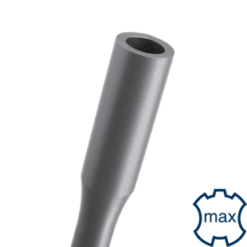
Aardelectrodebeitel 13mm

Art.nr. |  | Omschrijving | Breedte | Lengte
215.1085 |  | Aardelectrode houder | ø13x26 | 260

